关于推广使用“24365就业平台”有关补充说明

根据《教育部办公厅关于推广使用国家24365大学生就业服务平台的通知》要求：

1. 24365岗位共享工作群

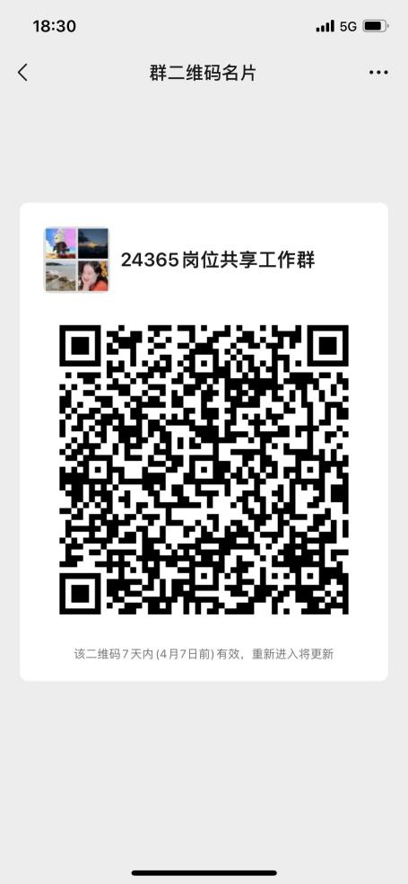

（进群请备注：省份/学校+处室+真实姓名），群内请采用上述备注名称

二、建立各级就业平台互联

在本地或本高校就业网站上显著位置放置“24365就业平台”标识及链接。如当地组织、人社部门有平台愿意接入，也同样可以提供给对方。本项工作请各省级教育部门监督完成，并在4月11日前将完成情况上报至xssjyc@moe.edu.cn。

名称：国家24365大学生就业服务平台（简称“24365就业平台”）

链接：https://24365.smartedu.cn/

标识（即logo）：如下图，矢量图发群内。

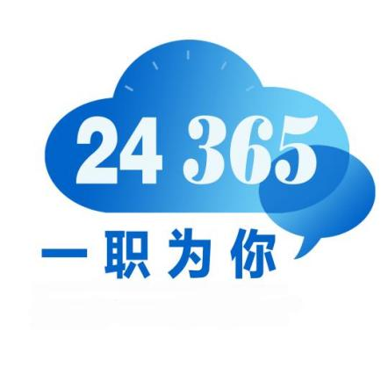

三、鼓励毕业生注册24365就业平台

具体方法请参考文件中的附件1，操作步骤及常见问题参考以下链接。 <https://mp.weixin.qq.com/s/jaqRcun06UUDpDbAkQ5pLQ>

四、岗位信息共享

**1. [有成熟招应聘系统且网站有较多岗位信息的单位。](mailto:有成熟招应聘系统，网站上有较多岗位信息的，请按照文件的附件2的方式填写表格，发邮件到24365@chsi.com.cn申请接口开通。)**

[请按照文件中附件2的方式填写表格，发邮件到24365@chsi.com.cn申请接口开通](mailto:有成熟招应聘系统，网站上有较多岗位信息的，请按照文件的附件2的方式填写表格，发邮件到24365@chsi.com.cn申请接口开通。)。

1. **无成熟招应聘系统或自有岗位信息较少的单位。**

24365就业平台为每个省份和高校建立了分站，每个分站有完整的招应聘功能、专属的招聘信息以及后台管理功能，使用辅导员平台的省级和校级账号登录。各地各高校可将本单位的分站地址、毕业生登录入口、用人单位登录入口放置到本单位的就业网上。（**分站入口**：24365平台右上角点击切换）

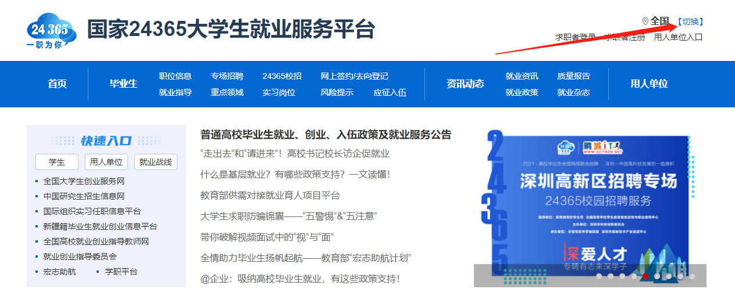

弹窗中找到本省或高校并点击选择，即可找到分站地址。

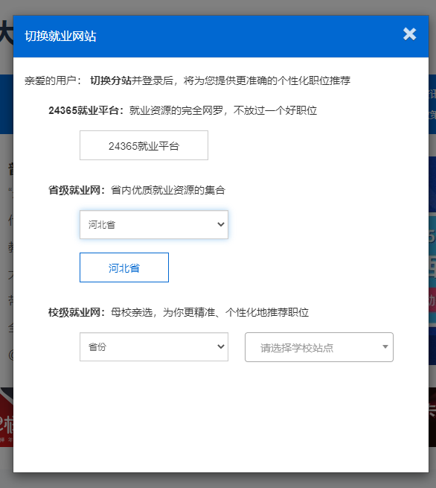

**毕业生登录入口：**https://24365.smartedu.cn/student/jobs/index.html

**用人单位登录入口：**https://24365.smartedu.cn/corppub/index.html

如对本单位分站网页的样式和内容有个性化定制需求，请按照文件附件2的方式填写表格，发邮件到24365@chsi.com.cn申请。

附件1

毕业生注册和关联辅导员操作指南

1. 访问方式

扫描下方二维码或搜索关注微信公众号“ncssfwh”。



1. 登录和关联辅导员

1.点击公众号底部菜单栏“毕业生”—“我的辅导员”；

2.以学信网账号密码注册并绑定；

3.在个人中心登记就业意愿；

4.点击“我的辅导员”，勾选自己的辅导员并关联。

详细操作步骤可参考：

https://mp.weixin.qq.com/s/jaqRcun06UUDpDbAkQ5pLQ

1. 岗位信息精准推荐

点击公众号底部菜单栏“毕业生”—“职位精准推荐”，或登录网页（www.ncss.cn），在个人中心推荐职位中，获取精准推荐的岗位信息。

附件2

“24365就业平台”岗位信息共享操作指南

各地和有关高校就业网站与“24365就业平台”可通过以下两种方式实现岗位信息共享。

一、接口方式

面向具有较为成熟招应聘系统，且具有一定技术能力的地方和高校，在征得用人单位同意的前提下，可通过接口实现岗位信息共享。

“24365就业平台”接口单位信息表

|  |  |  |  |  |  |  |
| --- | --- | --- | --- | --- | --- | --- |
| 单位名称 | 联系人姓名 | 联系人职务 | 座机 | 手机 | 邮箱（接收密钥） | IP范围 |
|  |  |  |  |  |  |  |

二、嵌入方式

面向没有独立招应聘系统的地方和高校，可在本单位就业网或相关网站显著位置嵌入“24365就业平台”本省/校分站。

“24365就业平台”嵌入单位信息表

|  |  |  |  |  |  |
| --- | --- | --- | --- | --- | --- |
| 单位名称 | 联系人姓名 | 联系人职务 | 座机 | 手机 | 邮箱 |
|  |  |  |  |  |  |

请将邮件和附件名称统一为“【省份/高校名称】+接口/嵌入单位信息表”，并于2022年4月11日前发送至24365@chsi.com.cn。教育部学生服务与素质发展中心将安排专人进行对接。